《程序设计方法与艺术》课程实验报告
实验名称 | 3.3
姓 名 | 傅家琪 |  | 计算机与信息学院 | 班 级 | 计科24-4 | 学 号 | 2024210858
实验日期 | 2025.10.23 |  | 指导教师 | 石雷 |  | 成 绩
一、实验目的和要求
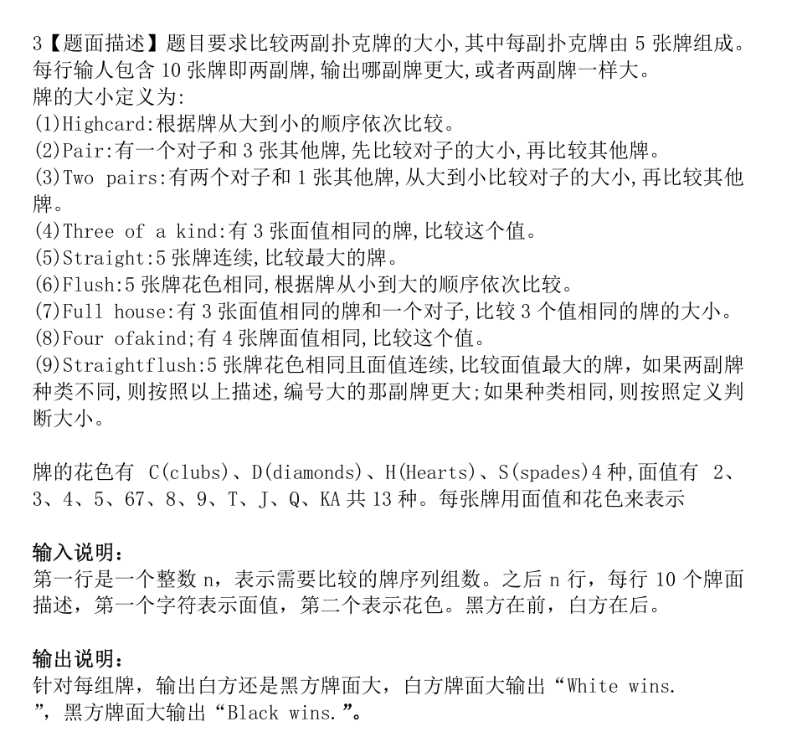
二、解题思路和复杂度分析
我们需要为每手牌计算一个“分数”，包含：
主要牌型等级（9~1）
比较用的关键牌值（可能有多个，用于 tie-break）
步骤：
- 解析输入，将牌转换为内部表示（面值用 2~14 表示）
- 对每手牌按面值排序
- 判断牌型（从最高到最低判断）
- 为每手牌生成一个 (rank, tie_break_values) 的元组
- 比较两手牌的元组（先 rank，再 tie_break）
牌型判断逻辑
Straight flush：同花且连续
Four of a kind：有 4 张相同面值
Full house：3 张相同 + 2 张相同
Flush：同花
Straight：连续
Three of a kind：3 张相同
Two pairs：两个对子
Pair：一个对子
High card：其他
三、解题过程（流程图/伪代码）
function cardValue(c):
if c in '2'..'9': return int(c)
if c == 'T': return 10
if c == 'J': return 11
if c == 'Q': return 12
if c == 'K': return 13
if c == 'A': return 14

function evaluateHand(hand):
sort hand by value
check flush, straight
handle A-5 straight special case

count frequency of each value
sort by frequency then value

if straight flush: return [9, high_card] + kickers
if four of a kind: return [8, quad_value, kicker]
if full house: return [7, triple_value, pair_value]
if flush: return [6] + sorted values desc
if straight: return [5, high_card]
if three of a kind: return [4, triple_value] + kickers desc
if two pairs: return [3, high_pair, low_pair, kicker]
if one pair: return [2, pair_value] + kickers desc
return [1] + sorted values desc

main:
read n
for each group:
read black[5], white[5]
blackScore = evaluateHand(black)
whiteScore = evaluateHand(white)
compare blackScore and whiteScore lexicographically
output result
四、实验结果及相关测试样例
